

Documentação da MX-Fluxbox
2021.09.28

Tabela de Conteúdos
1. Introdução1
2. Configuração por defeito1
2.1 Ícones da área de trabalho2
2.2 Conky3
2.3 O painel tint24
2.4 Docas5
2.5 O menu raiz5
3. Configuração da Fluxbox6
6. Links12

1. Introdução
Este documento de Ajuda complementa o Manual do Usuário (Shift+F1), que cobre tópicos gerais do MX Linux.
1. Introdução
2. Instalação
3. Configuração
4. Uso básico
5. Gestão de software
6. Uso avançado
7. Debaixo do capô.
8. Glossário

O MX Fluxbox (=MXFB) constitui uma versão mínima ou "base" do MX Linux que pode ser usada fora da caixa. Os usuários normalmente vão querer software popular comum adicional para o qual é recomendado que eles se voltem primeiro para o MX Package Installer (ícone "Software" no desktop).

Como o nome sugere, a MXFB emprega o Fluxbox como Gerenciador de Janelas para controlar a colocação e aparência das janelas. Sua pequena área de memória e seu rápido tempo de carregamento são muito eficazes em sistemas de poucos recursos - e muito rápidos em máquinas de nível superior. Todas as configurações básicas são controladas por arquivos de texto com formato simples.

O MXFB pode ser executado em duas configurações básicas, com muitas variações possíveis no meio:
- Padrão, que inclui os componentes básicos do Fluxbox mas segue a preferência do MX Linux para o uso de aplicativos gráficos convenientes.
- Fluxbox, ao qual vários componentes da configuração padrão podem ser adicionados com um simples clique ou dois.

2. Padrão
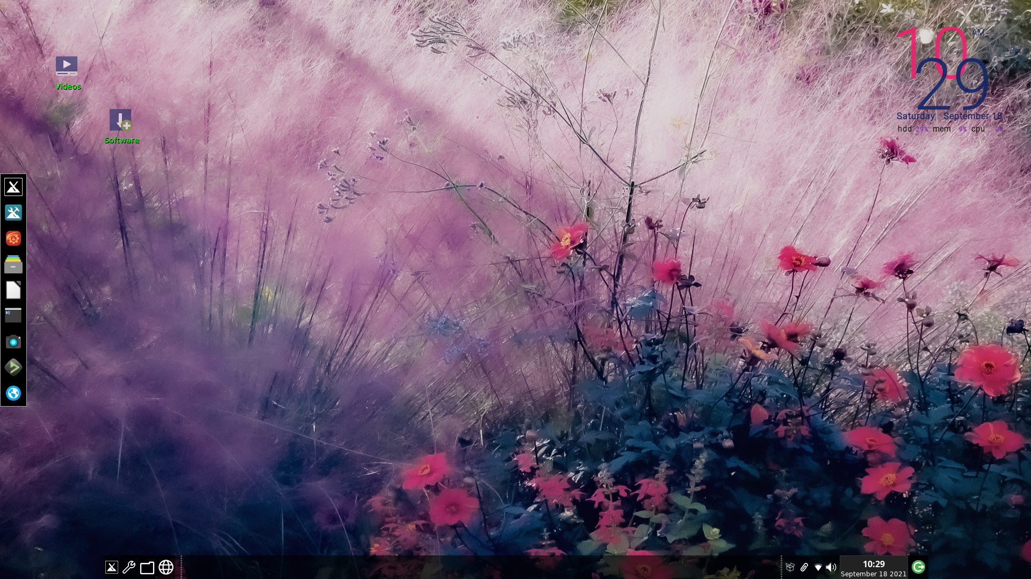
1
2
3
4
5
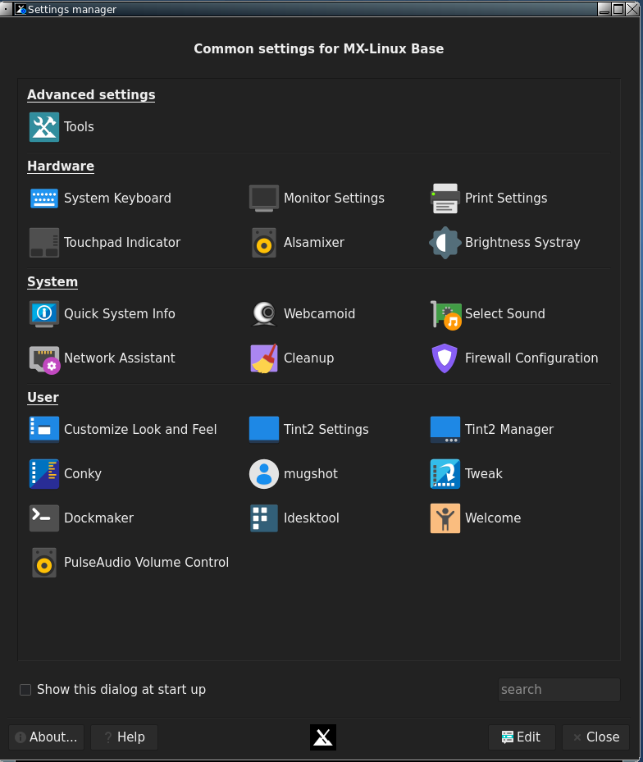
No sentido horário a partir do canto superior esquerdo, aqui estão os principais componentes:

- Ícones da área de trabalho (Secção 2.1)
- Visualização da informação do sistema, chamada "conky" (Secção 2.2)
- O painel tint2 criativo (Secção 2.3)
- Uma doca nativa (Secção 2.4)
- O Fluxbox escondido "rootMenu" (Secção 2.5)

A primeira parada para novos usuários pode muito bem ser o gerenciador de configurações, disponível a partir da doca, do painel ou do menu raiz.
Além dos ícones da área de trabalho e dos itens da doca, os aplicativos podem ser iniciados com qualquer uma das seguintes ferramentas:

- clique no botão Start (MX logo) do painel tradicional para o Xfce's Appfinder
- clique com o botão direito do mouse na área de trabalho: Menu > Todas as aplicações para um menu categórico parecido com o Debian
- clique na tecla do logotipo do teclado (ícone do Windows ou da Apple) para criar uma ferramenta muito rápida chamada "rofi" para um menu alfabético com propriedades úteis (detalhes no Wiki)
- clique em Ctrl+F2 para abrir uma pequena janela de execução (fbrun) para o nome real do programa

As seções seguintes darão aos usuários uma compreensão básica de como usar e gerenciar cada um desses componentes. Nota: a palavra "Menu" nas secções seguintes refere-se ao menu raiz que aparece com um clique no botão direito do rato na área de trabalho.

2.1 Ícones da área de trabalho
Esconde-te: Menu > Fora de vista > Alternar ícones
Remover (ícone): ícone do clique do meio para lançar o iDesktool
Stop: Menu > Fora de vista > Toggle iDesk
Gerir: Menu > Aparência > Ícones da área de trabalho
Ajuda: no Wiki

Os ícones de desktop são habilitados no MXFB pelo iDesk, um programa desenvolvido pela primeira vez em 2005 e projetado para desenhar ícones de desktop para usuários de gerenciadores de janelas mínimas, como o fluxbox. Embora os ícones possam ser configurados manualmente, é muito mais fácil com uma ferramenta gráfica. O MX Linux Devs e usuários adaptaram, modernizaram e expandiram a ferramenta existente para produzir o iDesktool: Menu > Aparência > Ícones do Desktop.

Esta ferramenta facilita muito o uso dos ícones da área de trabalho no MX-Fluxbox. Ela é muito simples e deve levantar poucas questões sobre o seu uso.
Aqui estão as ações básicas do mouse para um ícone da área de trabalho (configure em ~/.ideskrc), usando o ícone padrão "Videos" como exemplo:
Ação | Mouse | Exemplo
Executar | Um clique à esquerda | Abre o canal MXFB YouTube
Executar alt | Clique no botão direito do rato | Abre um menu de acção
Gerenciar | Meio (botão de rolagem) clique único | Abre o iDesktool focado no ícone
Arraste | Clique esquerdo segurar, soltar para parar

2.2 Conky

Esconde-te: Menu > Fora de vista > Alternar conky
Remover (conky): Menu > Aspecto > Conky
Stop: Menu > Fora de vista > Alternar conky
Gerir: Menu > Aspecto > Conky
Ajuda: no Wiki: MX Conky, Conky Manager

Os usuários do MX-Fluxbox podem fazer uso do conjunto padrão de conky para MX Linux clicando em Menu > Aparência > Conky para trazer o MX Conky; o Conky Manager pode ser iniciado a partir dele, ou usando qualquer um dos menus. O Conky Manager é um método prático de gerenciamento básico, enquanto o MX Conky fornece recursos avançados exclusivos do MX Linux, como a manipulação de cores .
No Conky Manager siga estes simples passos para editar, visualizar e exibir um conky:
- Destaque cada conky e clique em "Preview" para ver como é. Certifique-se de fechar cada pré-visualização antes de ir para outra.
- Clique no ícone Configurações (engrenagens) para alterar as propriedades básicas, como localização.
- Marque a caixa para seleccionar qualquer conky que queira usar. Será auto-instalado.
- Os arquivos de configuração são armazenados na pasta ~/.conky/ em arquivos de temas individuais. Eles podem ser editados, embora não sejafácil, destacando o conky na lista e clicando no ícone de edição (lápis).
Para os céus mais complicados, pode ser necessário utilizar um compositor. Clique em Menu > Configurações > Config > Iniciar, e descomente a linha sobre um compositor para que se pareça com o seguinte: compton &

2.3 O painel tint2
Esconde-te: Menu > Fora de vista > Alternar painel de ocultação automática
Remover: Manual: apagar a configuração de ~/.config/tint2/
Stop: Manual: coloque um comentário (#) na frente da linha no arquivo "startup
Gerir: Gerenciador de configurações > Gerenciador Tint2 (ícones na doca e no painel)
Ajuda: no Wiki

A barra de ferramentas original Fluxbox é muito diferente do que os usuários de hoje em dia esperam em função e design. (Você pode alternar entre as duas coisas: Menu > Aparência > Barra de Ferramentas > Fluxbox | Tradicional) Essa é a razão pela qual uma barra de ferramentas alternativa "tradicional" foi adicionada começando com o MX-Fluxbox 2.2 usando uma aplicação altamente configurável conhecida como "tint2".

Para alterar o painel, clique no ícone da chave junto ao botão Iniciar , no ícone da engrenagem na doca ou na listagem no Menu. Isto inicia o Gerenciador de configurações, onde você pode clicar em "Gerenciador Tint2".
A tela se abre mostrando todas as configurações tint2 no local ~/config/tint2/. MXFB fornece um pequeno conjunto de configurações muito diferentes que você pode experimentar.
Além de selecionar uma configuração existente, você também pode alterar os elementos de qualquer painel - de fato, que é um dos grandes prazeres de usar o tint2. Clique em "Config" ou no botão "Edit" para edição gráfica ou direta.
O editor gráfico inclui duas aplicações:
- "Temas" exibe todas as configurações tint2 na localização do usuário, bem como algumas outras trazidas durante a instalação.
- "Propriedades" mostra as características da configuração em execução. Se a janela Propriedades não estiver visível, clique no pequeno ícone da engrenagem no canto superior esquerdo.
Aqui estão algumas ações comuns na janela "Propriedades" para que você comece:
- Adicionar/remover lançadores. Clique na entrada "Lançador" no lado esquerdo. O painel direito tem duas colunas: à esquerda uma lista de ícones de aplicações atualmente exibida na barra de ferramentas, enquanto à direita uma lista de todas as aplicações desktop instaladas. Use as setas para mover itens para cima/baixo.
  - Adicionar: selecione o aplicativo desejado na lista da coluna da direita, clique na seta "esquerda" no meio e depois clique no botão "Aplicar", para adicioná-lo instantaneamente à barra de ferramentas.
  - Remover: inverter o procedimento.
- Movendo ou redimensionando o painel. Clique na entrada "Painel" no painel esquerdo e depois escolha a sua colocação e tamanho no painel direito. Clique no botão "Aplicar". É também onde você pode rolar para baixo e marcar a caixa "Autohide", se desejar.
- Mudança para o formato hora/data. Clique na entrada "Relógio" no painel esquerdo e depois mude o campo "Formato primeira linha" ou "Formato segunda linha" para o que você quiser. Para obter 24 horas de tempo, por exemplo, você mudaria "%I" para "%H". Códigos no Wiki.

NOTA: Faça uma cópia de segurança da sua configuração actual antes de a alterar : clique em ~/.config/tint2/tint2rc e depois guarde-a com um novo nome como "tint2rc_BAK". Você pode então copiar todas as suas linhas personalizadas do seu arquivo de backup para o lugar correto na sua nova configuração tint2rc.

2.4 Docas

Esconde-te: Menu > Fora de vista > Alternar a doca de autoculto
Remover/Adicionar (um item de Dock): Menu > Aspecto > Dockmaker
Parar (Doca predefinida): Menu > Fora de vista > Desactivar a doca predefinida
Gerir: Menu > Aspecto > Dockmaker
Ajuda: no Wiki
As docas externas muitas vezes não funcionam facilmente com o Fluxbox. Mas MXFB tem um aplicativo nativo chamado Dockmaker que facilita ao usuário criar, modificar e gerenciar docks. Um dock vertical aparece na área de trabalho quando o usuário faz o login pela primeira vez. Sua configuração é definida em ~/fluxbox/scripts/DefaultDock.mxdk
NOTA: você também pode usar o tint2 como uma doca, e alguns exemplos podem ser encontrados usando o gerenciador Tint2.

2.5 O menu raiz
Ocultar: sempre escondido por defeito
Remover/Adicionar (um item de menu): Menu > Configurações > Configurar > Menus
Pare: coloque um comentário (#) na frente da linha no arquivo init que começa com:
session.menuFile:
Gerir: Menu > Configurações > Configurar > Menus
Ajuda: Secção 3 e Links
O menu raiz é composto por 4 unidades separadas para facilitar a leitura, edição e funcionamento. O pequeno menu principal (~/.fluxbox/menu-mx) incorpora três submenus (Appearance, Settings, Out of sight) que estão localizados em ~/.fluxbox/submenus.

Detalhes sobre este e os outros componentes do Fluxbox são tratados em detalhe na Secção 3 seguinte, por isso, aqui o nosso objectivo é digitalizar os Menus raiz as três secções estabelecidas pelas linhas separadoras.
- Início
  - Todas as aplicações: um menu categórico parecido com o Debian. Ele é atualizado automaticamente ao usar o Instalador de Pacotes; caso contrário, clique em Update se necessário.
  - Ficheiros recentes: mostra os ficheiros mais recentes utilizados ( clique em Actualizar se necessário)
- Meio: algumas aplicações comuns
- Fundo
  - Aparência
    - conky
    - docas
    - ícones da área de trabalho
    - monitores: pequenos monitores de sistema
    - estilo: decoração de janelas, barra de ferramentas e menu
    - tema
    - barra de ferramentas: seleccionar entre barra de ferramentas e painel
    - papel de parede: rodar, separar por espaço de trabalho, selecionar
  - Configurações
    - backup
    - configurar: os arquivos Fluxbox, tais como menus, inicialização, etc.
    - exibir: alterar parâmetros de exibição, ajuda sobre como salvar
    - teclado: mudança rápida para um dos 11 idiomas
  - Fora de vista: uma coleção de comandos úteis para esconder elementos
  - Vai-te embora:
    - refresh: usado depois de alterar um arquivo de configuração se não sair da sessão
    - suspender
    - desconectar
    - reinicialização
    - desligamento
O novo utilizador faria bem em trabalhar através desse menu para apreciar o seu conteúdo, potência, velocidade e flexibilidade. Particularmente atractivo é o facto de estes menus serem fáceis de ler e estarem completamente sob o controlo do utilizador.

3. Fluxbox
Esta seção se dirige ao usuário que deseja executar uma configuração tradicional do Fluxbox.

Como é que eu começo?
É muito fácil restaurar uma configuração tradicional do Fluxbox. Clique com o botão direito do mouse em qualquer lugar do desktop para ver e usar o menu do desktop (rootMenu). As seguintes alterações estão na ponta dos seus dedos:
- Configurações > Barra de ferramentas > Fluxbox: o painel tradicional (tint2) desaparecerá e a barra de ferramentas Fluxbox aparecerá na parte superior da tela.
- Fora de vista > A doca da morte*
- Fora de vista > Matar conky*
- Fora de vista > Alternar iDesk e Alternar ícones*
*Para alterações persistentes, comente (#) as linhas relevantes no arquivo Settings > Configure > Startup para que elas se pareçam com isto:

#$HOME/.fluxbox/scripts/DefaultDock.mxdk
#$HOME/.fluxbox/scripts/conkystart
#idesktoggle idesk em 1>/dev/null 2>&1 &

Vamos ver como entender e usar a área de trabalho alterada:

O que é a barra de ferramentas no topo?
Esta barra de ferramentas fluxbox oferece aos usuários MX informações sobre espaços de trabalho, aplicações abertas, uma bandeja do sistema e a hora atual. Sua largura e colocação pode ser definida com as opções disponíveis clicando no meio (= roda de rolagem) do relógio ou pager na barra de ferramentas - se isso não funcionar por algum motivo, clique em Menu > Configurações > Janela, fenda e barra de ferramentas > Barra de ferramentas. A altura é definida em ~/.fluxbox/init/ :

session.screen0.toolbar.height: 0

Se um zero estiver lá, significa que o estilo selecionado irá definir a altura. Caso contrário, um valor de 20 a 25 é muitas vezes confortável.

A barra de ferramentas contém os seguintes componentes padrão (L-R):

pager
- Permite mudar o espaço de trabalho para cima (clique direito) ou para baixo (clique esquerdo); o mesmo que Control + F1/F2/ etc., Ctrl-Alt + ←/→ ou usando a roda de rolagem sobre uma seção vazia da área de trabalho. O número e nome estão definidos na ~/.fluxbox/init. "W" significa "Workspace" (Espaço de trabalho). Não usado por padrão.
barra de ícones
- Aqui os aplicativos abertos mostrarão um ícone, com várias opções de janela disponíveis, clicando com o botão direito do mouse no ícone relevante (incluindo a própria barra de ferramentas) > modo barra de ícones. O padrão para o MX-Fluxbox é mostrar todas as janelas.

systemtray AKA systray
- Equivalente da Área de Notificação em Xfce. Componentes padrão definidos em ~/.fluxbox/init; aplicativos que possuem uma opção systemtray serão mostrados lá quando lançados.

relógio
- Para ajustar o relógio para 12h ou 24h, clique com o botão direito do mouse e clique em 12h ou 24h, o que aparecer. Se isso não funcionar, selecione "Editar formato do relógio".
- 24h: %H:%M, 12h: %I:%M.
- O padrão é 12h de hora e data no formato dia/mês curto: %I:%M %b %d. Muitas outras opções de hora/data podem ser encontradas no Wiki

Você pode mover ou apagar qualquer um dos componentes da barra de ferramentas em ~/.fluxbox/init/ , que por padrão são configurados desta forma:

nome do espaço de trabalho, barra de ícones, bandeja do sistema, relógio

Como posso fazer com que a barra de ferramentas se pareça mais com sistemas legados como o Windows?
Clique em Menu > Aparência > Barra de ferramentas > Tradicional (usando a tint2)

Como posso me livrar de itens de desktop que não quero?
Menu > Fora de vista > ...

Esta entrada inclui:
- Entradas de mortes reais que param o programa inteiro. A próxima vez que você logar qualquer coisa habilitada no arquivo de inicialização irá aparecer novamente, exceto a doca padrão, que será desabilitada.
- Uma entrada desativada para remover a doca padrão.
- Alternar as entradas, o que pode matar ou relançar um programa.

Como posso alterar ou adicionar uma entrada de menu?
Menu > Configurações > Configurar > Menus. A sintaxe é: [categoria] (nome) {command} - certifique-se de usar colchetes, parênteses e chaves corretamente.
Exemplo 1: mudar "Music" para abrir Clementine em vez de DeaDBeeF
- Encontre a linha com a palavra Música (use Ctrl+F se necessário)
[exec] (Música) {deadbeef}
- Clique duas vezes na palavra "deadbeef" na parte do comando para que seja destacada, depois digite "clementine" e salve, produzindo este resultado:
[exec] (Música) {clementina}
- Clique em Menu > Sair > Actualizar para usar as novas definições
Exemplo 2: adicionar o Skype ao menu
- Decida onde quer que ele apareça; para este exemplo, vamos assumir que quer adicionar uma nova categoria "Comunicar" na secção de aplicações comuns e introduza-a lá
- Crie a categoria usando os comandos do submenu (veja abaixo), introduza uma nova linha e siga o padrão: [exec] (entrada de menu) {command}
- O resultado vai ser algo parecido com isto:
[submenu] (Comunicar)
[exec] (Skype) {skypeforlinux}
[fim]
- Menu > Sair > Actualizar
NOTA: como mostra o segundo exemplo, o comando a utilizar pode nem sempre ser óbvio, por isso, se necessário abra o Localizador de Aplicações (F6), clique com o botão direito do rato na entrada em que está interessado > Editar e copie o comando completo correcto para o menu.

O que mais eu deveria saber sobre as janelas?
- Redimensionar: Alt + clique direito perto do canto que você quer mudar e arraste.
- Mover: Alt + clique esquerdo e arrastar.
- Stick: use o pequeno quadrado no canto superior esquerdo para limitar a janela para a área de trabalho atual.
- Opções: clique com o botão direito do mouse na barra de ferramentas na parte superior da janela. De valor especial é a capacidade de selecionar para lembrar tamanho e localização (gravado em ~/.fluxbox/apps).
- Tabbing: combine várias janelas em uma janela com abas através do topo simplesmente Ctrl-Clicking e segurando a barra de título de uma janela e arrastando-a e soltando-a em outra janela. Inverta o procedimento para separá-las novamente.

Eu vejo estilos no menu, quais são esses?
Os estilos são arquivos de texto simples que dizem ao fluxbox como gerar a aparência dos componentes da janela e da barra de ferramentas, assim como do menu. Fluxbox vem com um grande número em /usr/share/fluxbox/styles/ que mostram em Menu > Look > Style, e muitos mais podem ser encontrados online com uma pesquisa na web em "fluxbox styles".

Os estilos podem incluir uma imagem de fundo, mas que está bloqueada no MX-Fluxbox por padrão com as linhas superiores em Menu > Configurações > Configurar > Sobreposição. Para permitir que o estilo determine o fundo, coloque uma marca de hash na frente da linha para que ela se pareça com esta:

! A linha seguinte evitará que os estilos definam o fundo.
#contexto: nenhum

Se você gosta de um estilo mas quer mudar certos traços, copie-o para ~/.fluxbox/styles, renomeie-o, e faça suas mudanças (consulte o guia de estilo do Ubuntu em Links, abaixo). Você encontrará alguns estilos fluxbox que foram modificados para uso no MX nessa pasta.

O que são temas e como eu os gerencio?
Vários temas são instalados por padrão no MX-Fluxbox e outros podem ser encontrados com uma busca na web. Um tema GTK controla itens como a cor do painel, os fundos para janelas e abas, como será uma aplicação quando estiver ativa versus inativa, botões, check-boxes, etc. Eles variam de muito escuro a muito claro.
O tema padrão para MX-Fluxbox é [ MX-Comfort]. Ele pode ser alterado clicando com o botão direito do mouse na área de trabalho para trazer Menu > Aparência > Tema, trazendo um seletor de temas, ícones, fontes, etc. o que torna muito fácil de ver e escolher as outras possibilidades.

Não consigo ler alguns dos textos, posso fazer algo quanto a isso?
Você pode ajustar a fonte usada por um tema ou estilo usando o seletor de temas; o padrão para MX-Fluxbox é Sans 11. Um controlo mais detalhado está disponível utilizando o ficheiro ~/.fluxbox/overlay. Por exemplo, este conjunto de comandos pode ser tentado para tornar o texto geralmente maior:
# fonts------------------------------------------
menu.frame.font: PT Sans-12:regular
menu.title.font: PT Sans-12:regular
barra de ferramentas.clock.font: PT Sans-11:regular
toolbar.workspace.font: PT Sans-11:regular
barra de ferramentas.iconbar.focus.font: PT Sans-11:regular
toolbar.iconbar.unfocused.font: PT Sans-11:regular
fonte window.font: Lato-9

Para outras opções de fontes, consulte os Links no final deste documento.

Posso mudar o papel de parede?
Primeiro certifique-se de que o ficheiro de sobreposição está a bloquear o estilo de determinação do fundo. Em seguida, clique em Menu > Aparência > Papéis de parede > Selecione para ver as opções disponíveis. Os papéis de parede cujo nome começa com "mxfb-" têm o logotipo da MX-Fluxbox. A lista que aparece na entrada do menu inclui fundos do usuário (~/.fluxbox/backgrounds) e fundos do sistema (/usr/share/backgrounds), separados por uma linha horizontal. Esta configuração permite adicionar fundos na pasta do utilizador e depois poder seleccioná-los a partir do menu.

Que terminais estão disponíveis?
- Ctrl+F4 (ou Menu > Terminal) = Drop-down Xfce4-terminal
- Menu ou Ctrl+F2: roxterm

Posso usar as minhas próprias combinações de teclas?
Sim. Muitos estão listados por padrão em Menu > Configurações > Configurar > Chaves. Os nomes de algumas das teclas são um pouco obscuros:
- Mod1 = Alt
- Mod4 = Chave do logotipo (Windows, Apple)
Mais: http://fluxbox.sourceforge.net/docbook/en/html/c296.html

Existem combinações de teclas de função dedicadas no MX-Fluxbox (ver topo do ficheiro de teclas a alterar):
- Ctrl+F1: Documentação do MX-Fluxbox
- Ctrl+F2: Executar o comando usando o programa de execução rápida "rofi".
- Ctrl+F3: Gerenciador de arquivos
- Ctrl+F4: Terminal drop-down
- vF5: Ferramentas MX
As teclas de função por si só não são programadas para evitar conflitos com o uso pelos aplicativos.

Que opções de ecrã existem?
- Brilho: Gerenciador de configurações > Ferramentas > Brightness systray
- Captura: um ícone dedicado na doca executa mxfb-quickshot; se você tiver uma tecla Print Screen (AKA Print, PrtSc, etc.), isso também deve funcionar.

Eu li sobre a fenda: o que é isso?
A fenda foi originalmente concebida como um contentor para as docas, mas em MXFB é utilizada principalmente para a doca. Ela pode ser localizada em vários locais na área de trabalho:
- TopLeft, TopCenter, TopRight
- LeftCenter, RightCenter
- BottomLeft, BottomCenter, BottomRight
Você pode pesquisar o repo padrão por dockapps com este comando de terminal:
cais de busca apt-cache
Muitos disponíveis no repositório podem não funcionar bem, mas vale a pena dar uma olhada.
Um dockapp muito interessante e útil não encontrado com essa busca de apt-cache é o gkrellm de pilha de monitor, instalado por padrão no MX-Fluxbox. Ele está disponível clicando em Menu > Sistema > Monitores e tem muitas opções de configuração (clique com o botão direito do mouse na etiqueta superior ou em um dos gráficos), muitos skins e muitos plugins. Alguns skins são instalados por padrão, e podem ser revisados e selecionados clicando em Shift-PageUp.

6. Ligações

O homem arquiva (em terminal ou https://linux.die.net/man/):
- fluxbox
- fluxbox-keys
- fbrun
- fluxstyle
- fluxbox-remote
http://fluxbox.sourceforge.net/docbook/en/pdf/fluxbook.pdf
Manual básico, um pouco datado mas ainda útil

https://bbs.archlinux.org/viewtopic.php?id=77729
Algumas boas explicações gerais com exemplos

https://wiki.archlinux.org/index.php/Fluxbox
Alguns comandos são específicos do Arco

https://wiki.ubuntu.com/HowToFluxboxStyles

Excelente rosca nas chaves fluxbox

https://wiki.debian.org/FluxBox

https://wiki.debian.org/FluxboxIcon

Separação da janela.

https://github.com/jerry3904/mx-fluxbox
O repo GitHub do MX-Fluxbox

https://mxlinux.org/wiki/help-files/help-mx-fluxbox/
A entrada MX-Fluxbox Wiki

https://bit.ly/2Sm1PJl
YouTube: MX-Fluxbox

v. 202109 24

